Правила безопасного поведения в городе
для детей и родителей
(по материалам поисково-спасательного отряда
«Лиза Алерт»)

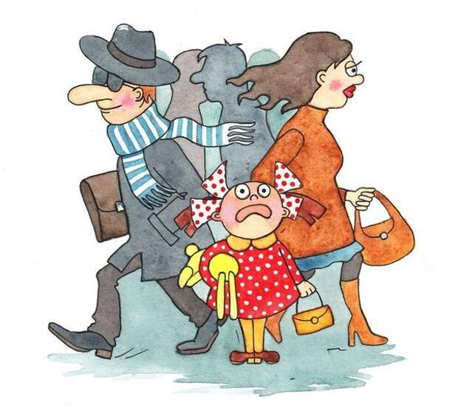
Что делать, если ребенок потерялся?

Научите ребенка «правилу потерявшегося»: если он уехал, а взрослый остался на остановке, надо выйти на первой же и там ждать. Если наоборот, он остался на остановке, а взрослый случайно уехал, нужно просто стоять и ждать. Поговорите с ребенком о том, что делать, если это произошло (никуда ни с кем не уходить, обращаться за помощью к человеку с ребенком, полицейскому, к тому, кто рядом работает – например, к продавцу киоска, -и просить их позвонить родителям). Объясните, что нельзя просить водителя высадить между остановками.

Горячая линия поисково-спасательного отряда «Лиза Алерт»
8-800-700-54-52

По материалам интернет источников
Социальный педагог МДОУ «Детский сад № 75»
Колчина О.В.
февраль. 2023

